นวัตกรรม “ถุงผ้าใส่ยามาหาหมอ”

นางสาวกัลยา พลซ้าย
นางสาวจิรัชญา คำธานี โรงพยาบาลส่งเสริมสุขภาพตำบลบ้านภูฮัง

ที่มาและความสำคัญของปัญหา
ในปัจจุบันประเทศต่างๆ กำลังเผชิญกับปัญหายาเหลือใช้ในครัวเรือนที่มีปริมาณมากกว่าความต้องการใช้ในการรักษาโรคของผู้ป่วยโรคเรื้อรังในครัวเรือน การมียาเหลือใช้ในครัวเรือนเป็นสาเหตุสำคัญประการหนึ่งที่ทำให้ค่าใช้จ่ายในการให้บริการทางสุขภาพและค่าใช้จ่ายด้านยาเพิ่มขึ้น สาเหตุสำคัญที่ผู้ป่วยหลายคนมียาเหลือใช้มากมายเพียงนี้คือ ผู้ป่วยไม่รับประทานยาตามแพทย์สั่งสูงถึง ๙๐% และใน จำนวน ๙๐% ที่ไม่รับประทานยาตามแพทย์สั่งนั้น ๒๕% รับประทานยาไม่สม่ำเสมอ ส่วนอีก ๖๕% ผู้ป่วยไม่ยอมรับประทานยาเลย จึงทำให้เกิดปัญหาด้านการใช้ยาและยาเหลือใช้ตามบ้าน อีกทั้งยังอาจก่อให้เกิดอันตรายร้ายแรงต่อสุขภาพ จากผลการรักษาที่ไม่ได้ตามเป้าหมาย และภาวะโรคแทรกซ้อนอื่นที่ตามมาได้"สาเหตุหนึ่งของยาเหลือใช้ เป็นเพราะมีการใช้ยาหลายขนานร่วมกัน ซึ่งส่วนหนึ่งเป็นยาต่างประเทศที่มีราคาแพง การจ่ายยาครั้งละหลายๆ เดือน พบว่ามียาเหลือใช้ในครัวเรือนจำนวนมาก""สาเหตุเพราะผู้ป่วยซื้อยามาเก็บไว้แล้วไม่ได้ใช้หรือใช้ไม่หมดเพราะอาการหายไปแล้ว หรือจากการที่แพทย์เปลี่ยนการรักษามาใช้ยาตัวใหม่ ยาเดิมไม่ใช้แล้วแต่ผู้ป่วยยังมียาเหลือจำนวนมาก หรือบางครั้งผู้ป่วยปรับลดขนาดยาที่ใช้เอง หรือผู้ป่วยเสียชีวิต หรือจากการที่ผู้ป่วยใช้ยาไม่ถูกต้องหรือมีความเชื่อผิดๆ (ที่มา : http://www.thaihealth.or.th)
โรงพยาบาลส่งเสริมสุขภาพตำบลบ้านภูฮัง รับผิดชอบทั้งหมด ๘ หมู่บ้าน มีกลุ่มผู้ป่วยโรคเบาหวานและความดันโลหิตสูง การให้บริการคลินิกกลุ่มผู้ป่วยโรคเบาหวานและความดันโลหิตสูง เจ้าหน้าที่สาธารณสุขร่วมกับอาสาสมัครสาธารณสุขประจำหมู่บ้าน (อสม.)ให้บริการที่สุขศาลา ปัญหาที่พบในการให้บริการแต่ละครั้งในระหว่างรับยา ผู้ป่วยบางรายขอยาเพิ่มบอกยาไม่พอ บางรายบอกไม่เอายา เพราะยาเหลืออยู่ ซึ่งตามหลักความเป็นจริงในการจ่ายยา เจ้าหน้าที่สาธารณสุขจ่ายยาให้กับผู้ป่วยแต่ละรายครบตามจำนวนที่แพทย์สั่ง แล้วทำไหมจึงเกิดปัญหาว่ายาไม่พอและยาเหลือ ดังนั้น โรงพยาบาลส่งเสริมสุขภาพตำบลบ้านภูฮัง จึงหาวิธีในการแก้ไขปัญหาโดยการใช้นวัตกรรม“ถุงผ้าใส่ยา มาหมอ”

วัตถุประสงค์
๑.เพื่อให้ผู้ป่วยโรคเบาหวานและความดันโลหิตสูง ใช้ยาและรับประทานยาตามแพทย์สั่งได้อย่างถูกต้อง
๒.เพื่อแก้ไขปัญหาการใช้ยาและยาเหลือใช้ในผู้ป่วยโรคเบาหวานและความดันโลหิตสูง

กลุ่มเป้าหมาย
ผู้ป่วยโรคเบาหวานและความดันโลหิตสูง บ้านห้วยหินลาด หมู่ที่ ๘ จำนวน ๒๑ คน

เครื่องมือ
๑.แบบสอบถามการใช้ยาและรับประทานยาตามแพทย์สั่ง
๒.ถุงผ้าใส่ยา มาหาหมอ
การดำเนินงาน
๑.สำรวจการใช้ยาและรับประทานยาตามแพทย์สั่ง ในกลุ่มตัวอย่างผู้ป่วยโรคเบาหวานและความดันโลหิตสูง โดยใช้แบบสอบถาม
๒.วิเคราะห์ข้อมูลจากแบบสอบถาม ที่ใช้ในกลุ่มตัวอย่างผู้ป่วยโรคเบาหวานและความดันโลหิตสูง
๓.มอบ “ถุงผ้าใส่ยา มาหาหมอ” ให้กับกลุ่มตัวอย่างผู้ป่วยโรคเบาหวานและความดันโลหิตสูง
๔.ติดตามการใช้ในกลุ่มตัวอย่างผู้ป่วยโรคเบาหวานและความดันโลหิตสูง ในทุกครั้งที่มารับบริการที่สุขศาลา

ผลการศึกษา
๑.ผลการสำรวจการใช้ยาและการรับประทานยาตามแพทย์สั่ง โดยเจ้าหน้าที่และอาสาสมัครสาธารณสุขประจำหมู่บ้าน (อสม.) ในกลุ่มตัวอย่างเป็นผู้ป่วยโรคเบาหวานและความดันโลหิตสูง บ้านห้วยหินลาด หมู่ที่ ๘ จำนวน ๒๑ คน
ตารางที่ ๑ การใช้ยาและการรับประทานยาตามแพทย์สั่ง
การใช้ยาและการรับประทานยาตามแพทย์สั่ง | จำนวน (คน) | ร้อยละ
๑.รับประทานยาได้ถูกต้องและยาพอ | ๖ | ๒๘.๕๘
๒.รับประทานยาไม่ถูกต้องและยาเหลือ | ๑๕ | ๗๑.๔๒

จากตารางที่ ๑ พบว่า ผู้ป่วยโรคเบาหวานและความดันโลหิตสูง บ้านห้วยหินลาด หมู่ที่ ๘ มีการใช้ยาและการรับประทานยาตามแพทย์สั่ง ส่วนมากรับประทานยาไม่ถูกต้องและยาเหลือ จำนวน ๑๕ คน คิดเป็นร้อยละ ๗๑.๔๒ และรับประทานยาได้ถูกต้องและยาพอ จำนวน ๖ คน คิดเป็นร้อยละ ๒๘.๕๘

๒.ผลการสำรวจสาเหตุการรับประทานยาไม่ถูกต้องและยาเหลือ ผู้ป่วยโรคเบาหวานและความดันโลหิตสูง บ้านห้วยหินลาด หมู่ที่ ๘ จำนวน ๑๕ คน
ตารางที่ ๒ สาเหตุการรับประทานยาไม่ถูกต้องและยาเหลือ
สาเหตุการรับประทานยาไม่ถูกต้องและยาเหลือ | จำนวน (คน) | ร้อยละ
๑.ผู้ป่วยโรคเบาหวานและความดันโลหิตสูง มีการปรับยาโดยแพทย์จึงทำให้หลงลืมวิธีการรับประทานยาไม่ถูกต้อง | ๑ | ๖.๖๗
๒.ผู้ป่วยโรคเบาหวานและความดันโลหิตสูง ลืมรับประทานยา | ๕ | ๓๓.๓๓
๓.ผู้ป่วยโรคเบาหวานและความดันโลหิตสูง จำวันนัดให้บริการคลาดเคลื่อน | ๗ | ๔๖.๖๗
๔.ผู้ป่วยโรคเบาหวานและความดันโลหิตสูง รับประทานยาแล้วมีอาการผิดปกติจึงหยุดยาเอง | ๒ | ๑๓.๓๓

จากตารางที่ ๒ พบว่า ผู้ป่วยโรคเบาหวานและความดันโลหิตสูง บ้านห้วยหินลาด หมู่ที่ ๘ สาเหตุการรับประทานยาไม่ถูกต้องและยาเหลือ ส่วนมากจำวันนัดให้บริการคลาดเคลื่อน จำนวน ๗ คน คิดเป็นร้อยละ ๔๖.๖๗ ลืมรับประทานยา จำนวน ๕ คน คิดเป็นร้อยละ ๓๓.๓๓ รับประทานยาแล้วมีอาการผิดปกติจึงหยุดยาเอง จำนวน ๒ คน คิดเป็นร้อยละ ๑๓.๓๓ และมีการปรับยาโดยแพทย์จึงทำให้รับประทานยาไม่ถูกต้อง จำนวน ๑ คน คิดเป็นร้อยละ ๖.๖๗
๓.แก้ไขปัญหาการรับประทานยาไม่ถูกต้องและยาเหลือ โดยการใช้นวัตกรรมถุงผ้าใส่ยา มาหาหมอ
การดำเนินงาน
๑.จัดทำถุงผ้าและมอบให้กลุ่มตัวอย่างผู้ป่วยโรคเบาหวานและความดันโลหิตสูง จำนวน ๒๑ คน
๒.ผู้ป่วยที่มารับบริการคลินิกโรคเบาหวานและความดันโลหิตสูงที่สุขศาลา นำยาที่รับประทานมาด้วยทุกครั้ง
๓.เจ้าหน้าที่สาธารณสุขตรวจ วินิจฉัยโรค ตรวจนับจำนวนยาที่เหลือและสอบถามการรับประทานยาและจ่ายยาให้ผู้ป่วยกลับบ้านได้
๔.เจ้าหน้าที่ธารณสุขและ อสม. ลงเยี่ยมผู้ป่วยโรคเบาหวานและความดันโลหิตสูง ตรวจนับจำนวนยาที่เหลือและสอบถามการรับประทานยา ทุกๆ ๓ เดือน/ครั้ง

การดำเนินงาน นวัตกรรม “ถุงผ้าใส่ยา มาหาหมอ”
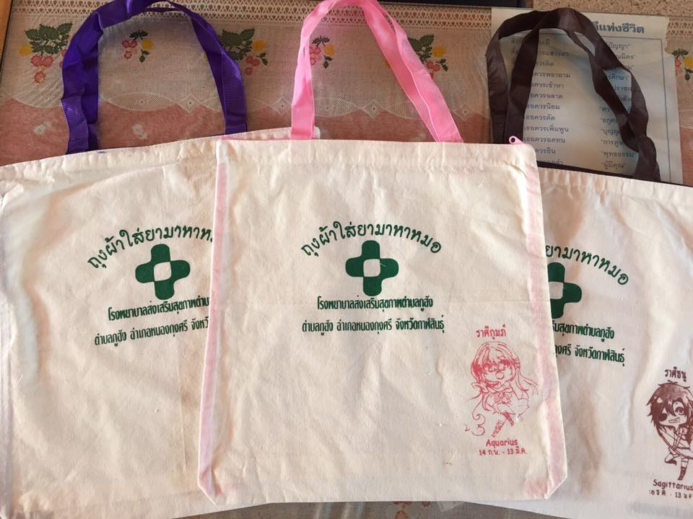 | 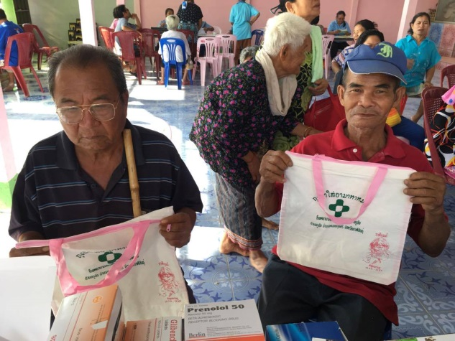
ตัวอย่างนวัตกรรม “ถุงผ้าใส่ยา มาหาหมอ” | ผู้ป่วยที่มารับบริการที่สุขศาลานำยามาด้วยทุกครั้ง
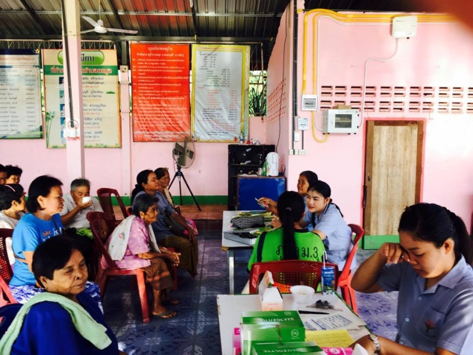 | 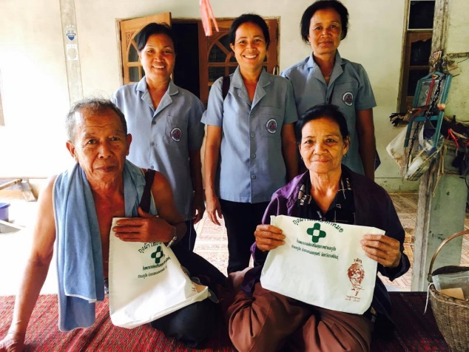
เจ้าหน้าที่สาธารณสุขตรวจ วินิจฉัยโรค | เจ้าหน้าที่ธารณสุขและ อสม. ลงเยี่ยมผู้ป่วย

๔.ผลการสำรวจจำนวนยาที่เหลือและสอบถามการรับประทานยาที่ถูกต้อง ทุกๆ ๓ เดือน/ครั้ง ผู้ป่วยโรคเบาหวานและความดันโลหิตสูง บ้านห้วยหินลาด หมู่ที่ ๘ จำนวน ๒๑ คน
ตารางที่ ๓ การสำรวจจำนวนยาที่เหลือและสอบถามการรับประทานยาที่ถูกต้อง ทุกๆ ๓ เดือน/ครั้ง
หลังจากการใช้นวัตกรรม “ถุงผ้าใส่ยา มาหาหมอ”
ระยะเวลา | รับประทานยาได้ถูกต้องและยาพอ |  | รับประทานยาไม่ถูกต้องและยาเหลือ
 | จำนวน (คน) | ร้อยละ | จำนวน (คน) | ร้อยละ
๓ เดือน | ๖ | ๒๘.๕๘ | ๑๕ | ๗๑.๔๒
๖ เดือน | ๑๓ | ๖๑.๙๐ | ๘ | ๓๐.๐๙
๙ เดือน | ๒๐ | ๙๕.๒๓ | ๑ | ๔.๗๖

จากตารางที่ ๓ พบว่า การสำรวจจำนวนยาที่เหลือและสอบถามการรับประทานยาที่ถูกต้อง ทุกๆ ๓ เดือน/ครั้ง เปรียบเทียบหลังการใช้นวัตกรรม“ถุงผ้าใส่ยา มาหาหมอ” ระยะเวลา ๓ เดือน ส่วนใหญ่ผู้ป่วยมีการรับประทานยาไม่ถูกต้องและยาเหลือ จำนวน ๑๕ คน คิดเป็นร้อยละ ๗๑.๔๒ และรับประทานยาได้ถูกต้องและยาพอ จำนวน ๖ คน คิดเป็นร้อยละ ๒๘.๕๘ ระยะเวลา ๖ เดือน ส่วนใหญ่ผู้ป่วยรับประทานยาได้ถูกต้องและยาพอ จำนวน ๑๓ คน คิดเป็นร้อยละ ๖๑.๙๐ และรับประทานยาไม่ถูกต้องและยาเหลือ จำนวน ๘ คน คิดเป็นร้อยละ ๓๐.๐๙ ระยะเวลา ๙ เดือน ส่วนใหญ่ผู้ป่วยรับประทานยาได้ถูกต้องและยาพอ จำนวน ๒๐ คน คิดเป็นร้อยละ ๙๕.๒๓ และรับประทานยาไม่ถูกต้องและยาเหลือ จำนวน ๑ คน คิดเป็นร้อยละ ๔.๗๖

๕.ผลการสำรวจความพึ่งพอใจนวัตกรรม “ถุงผ้าใส่ยา มาหาหมอ”
ตารางที่ ๔ ความพึ่งพอใจนวัตกรรม “ถุงผ้าใส่ยา มาหาหมอ”
รายละเอียดรายข้อ | น้อยที่สุด  (๑) | น้อย  (๒) | ปานกลาง(๓) | มาก  (๔) | มากที่สุด  (๕) | ค่าเฉลี่ย | ผลลัพธ์
 | ร้อยละ  (จำนวน) | ร้อยละ  (จำนวน) | ร้อยละ  (จำนวน) | ร้อยละ  (จำนวน) | ร้อยละ  (จำนวน)
๑.ความเหมาะสมของนวัตกรรมถุงผ้าใส่ยามาหาหมอต่อการนำไปใช้ | ๐ | ๐ | ๐ | ๓๖.๖๗  (๓) | ๘๖.๐๐  (๑๘) | ๔.๘๖ | มากที่สุด
๒.ความรู้ความเข้าของเนื้อหาสาระนวัตกรรมถุงผ้าใส่ยามาหาหมอ | ๐ | ๐ | ๑๔.๐๐  (๓) | ๑๔.๐๐  (๓) | ๗๑.๐๐  (๑๕) | ๔.๕๗ | มากที่สุด
๓.ความรู้ความเข้าใจต่อนวัตกรรมถุงผ้าใส่ยามาหาหมอ | ๐ | ๐ | ๐ | ๑๐.๐๐  (๒) | ๙๐.๐๐  (๑๙) | ๔.๙๐ | มากที่สุด
๔.ประโยชน์ที่ได้รับจากนวัตกรรมถุงผ้าใส่ยามาหาหมอ | ๐ | ๐ | ๐ | ๐ | ๑๐๐.๐๐  (๒๑) | ๕.๐๐ | มากที่สุด
ค่าเฉลี่ยรวม |  |  |  |  |  | ๔.๘๓ | มากที่สุด
ร้อยละ |  |  |  |  |  | ๙๖.๖๗

จากตารางที่ ๔ พบว่า ผู้ป่วยโรคเบาหวานและความดันโลหิตสูง จำนวน ๒๑ คน มีความพึ่งพอใจนวัตกรรม “ถุงผ้าใส่ยา มาหาหมอ” ด้านความเหมาะสมของนวัตกรรมต่อการนำไปใช้ ด้านความรู้ความเข้าของเนื้อหาสาระ ด้านความรู้ความเข้าใจต่อนวัตกรรมและด้านประโยชน์ที่ได้รับจากนวัตกรรม มีความพึงพอใจโดยภาพรวมอยู่ในระดับมากที่สุด ค่าเฉลี่ยรวมเท่ากับ ๔.๘๓ คิดเป็นร้อยละ ๙๖.๖๗

สรุปผลการศึกษา
นวัตกรรม “ถุงผ้าใส่ยามาหาหมอ”มีวัตถุประสงค์เพื่อให้ผู้ป่วยโรคเบาหวานและความดันโลหิตสูง ใช้ยาและรับประทานยาตามแพทย์สั่งได้อย่างถูกต้องและเพื่อแก้ไขปัญหาการใช้ยาและยาเหลือใช้ในผู้ป่วยโรคเบาหวานและความดันโลหิตสูง กลุ่มตัวอย่างเป็นผู้ป่วยโรคเบาหวานและความดันโลหิตสูง บ้านห้วยหินลาด หมู่ที่ ๘ จำนวน ๒๑ คน
การใช้ยาและการรับประทานยาตามแพทย์สั่ง พบว่า ส่วนมากรับประทานยาไม่ถูกต้องและยาเหลือ จำนวน ๑๕ คน คิดเป็นร้อยละ ๗๑.๔๒ และรับประทานยาได้ถูกต้องและยาพอ จำนวน ๖ คน คิดเป็นร้อยละ ๒๘.๕๘
สาเหตุการรับประทานยาไม่ถูกต้องและยาเหลือ พบว่า ส่วนมากจำวันนัดให้บริการคลาดเคลื่อน จำนวน ๗ คน คิดเป็นร้อยละ ๔๖.๖๗ ลืมรับประทานยา จำนวน ๕ คน คิดเป็นร้อยละ ๓๓.๓๓ รับประทานยาแล้วมีอาการผิดปกติจึงหยุดยาเอง จำนวน ๒ คน คิดเป็นร้อยละ ๑๓.๓๓ และมีการปรับยาโดยแพทย์จึงทำให้รับประทานยาไม่ถูกต้อง จำนวน ๑ คน คิดเป็นร้อยละ ๖.๖๗
การสำรวจจำนวนยาที่เหลือและสอบถามการรับประทานยาที่ถูกต้อง ทุกๆ ๓ เดือน/ครั้ง เปรียบเทียบหลังการใช้นวัตกรรม“ถุงผ้าใส่ยา มาหาหมอ” พบว่า ระยะเวลา ๓ เดือน ส่วนมากผู้ป่วยมีการรับประทานยาไม่ถูกต้องและยาเหลือ จำนวน ๑๕ คน คิดเป็นร้อยละ ๗๑.๔๒ และรับประทานยาได้ถูกต้องและยาพอ จำนวน ๖ คน คิดเป็นร้อยละ ๒๘.๕๘ ระยะเวลา ๖ เดือน ส่วนมากผู้ป่วยรับประทานยาได้ถูกต้องและยาพอ จำนวน ๑๓ คน คิดเป็นร้อยละ ๖๑.๙๐ และรับประทานยาไม่ถูกต้องและยาเหลือ จำนวน ๘ คน คิดเป็นร้อยละ ๓๐.๐๙ ระยะเวลา ๙ เดือน ส่วนมากผู้ป่วยรับประทานยาได้ถูกต้องและยาพอ จำนวน ๒๐ คน คิดเป็นร้อยละ ๙๕.๒๓ และรับประทานยาไม่ถูกต้องและยาเหลือ จำนวน ๑ คน คิดเป็นร้อยละ ๔.๗๖
ผู้ป่วยโรคเบาหวานและความดันโลหิตสูง จำนวน ๒๑ คน มีความพึ่งพอใจนวัตกรรม “ถุงผ้าใส่ยา มาหาหมอ” ด้านความเหมาะสมของนวัตกรรมต่อการนำไปใช้ ด้านความรู้ความเข้าของเนื้อหาสาระ ด้านความรู้ความเข้าใจต่อนวัตกรรมและด้านประโยชน์ที่ได้รับจากนวัตกรรม มีความพึงพอใจโดยภาพรวมอยู่ในระดับมากที่สุด ค่าเฉลี่ยรวมเท่ากับ ๔.๘๓ คิดเป็นร้อยละ ๙๖.๖๗

